Temat: Ozdoby wielkanocne.
Propozycje dekoracji do zrobienia.

*
Zajączek i kurczaczek ze skarpetki.
Materiały: skarpetka, ryż lub kasza, dwie gumki, wstążka, pompony, mazak, kolorowy papier, piórka, nożyczki, klej.
Wykonanie: Przesyp ryż do skarpetki. Zawiąż gumkę na górze, aby się nie wysypał.
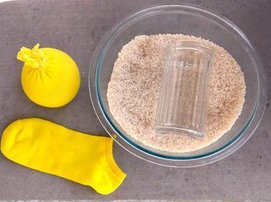
Jeżeli robisz kurczaczka użyj żółtej skarpetki. Na górze zawiąż wstążkę i przymocuj ozdobne piórka. Z kolorowego papieru wytnij dziób i przyklej. Narysuj oczy.
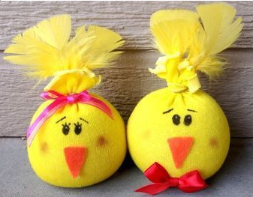
Wykonując zajączka zwiąż skarpetkę jeszcze w połowie i przymocuj wstążkę. Górną część skarpetki przetnij na pół – to będą uszy zająca. Przyklej pompony – jako pyszczek, narysuj oczy i wąsy.

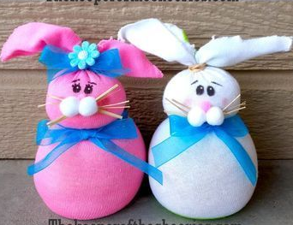
*
Wianek.
Materiały: tektura, kolorowy papier, nożyczki, klej, wstążka.
Wykonanie: Odrysuj szablon koła na tekturze i wytnij. Z kolorowego papieru wytnij jajka (możesz je udekorować według własnego pomysłu). Przyklej jajka na wycięte wcześniej koło z tektury. Ozdób wstążką.
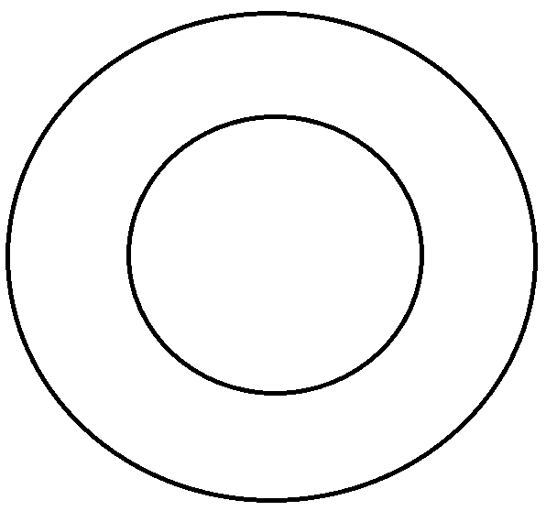
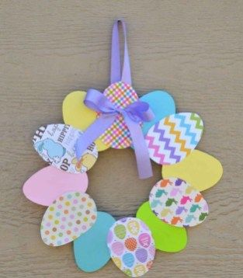
*
Wianek – jajko.
Materiały: tektura, bibuła, kolorowy papier, kredki, mazaki, nożyczki, klej.
Wykonanie: Odrysuj szablon jajka na tekturze i wytnij. Wyklej jajko bibułą. Wycięte elementy kurczaczka i kwiatków pokoloruj, lub z kolorowego papieru zrób własne ozdoby na wianek. Przyklej na wyklejone jajko.
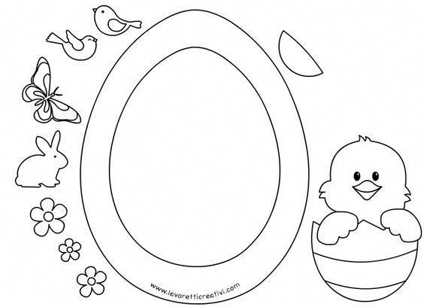
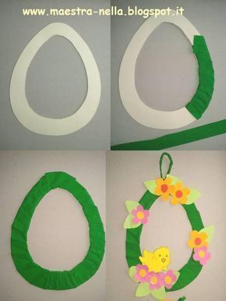

*
Koszyk zajączek.
Materiały: dwa papierowe talerzyki, farby, mazaki, wstążka, klej, nożyczki, kolorowy papier, zszywacz.
Wykonanie: Pomaluj talerzyki farbami na dowolny kolor. Jeden talerzyk przetnij na pół. Narysuj na nim pyszczek, oczy i wąsy. Przymocuj zszywaczem do drugiego talerzyka. Z kolorowego papieru wytnij uszy i przymocuj u góry. Obok przyczep tasiemkę tak, aby można było chwycić w rękę koszyczek.
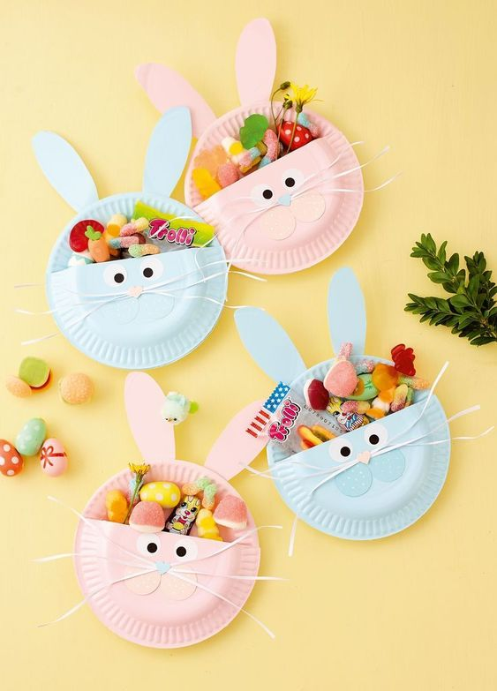

W osobnym pliku karty pracy:
- obliczenia matematyczne
- przeczytaj i dopasuj zdania do ilustracji
- komiks + ćwiczenia do komiksu
- domino słowno – obrazowe w wersji kolorowej lub czarno białej

